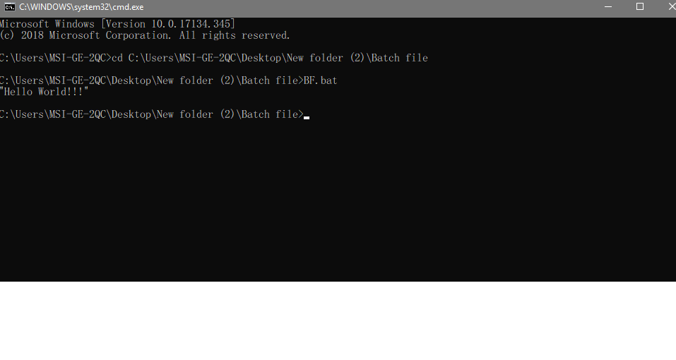

Code ทดสอบ Run

@echo off

echo "Hello World!!!"

ภาษา Batch file นี้ได้นำ Code จากการค้นคว้าและศึกษาลองไป Run ใน CMD จากผลที่ได้ตามขั้นตอนการทำก็สำเร็จไปด้วยดี